Jardín de Niños: Liceo Cervantes Saavedra
C.C.T: 09PJN6129V |  | Ciclo Escolar: 2023-2024.
Docente: Yasani Gabriela Martínez Reyes. |  | Grado: 3 Grupo: A | Fecha: 19 de febrero al 1 de marzo del 2024.
Fase 2 Educación Preescolar
Título: Juguemos a comprar.

Proyecto: Aprendizaje basado en problemas (ABP).
Contexto y Justificación: |  | Este proyecto nace de la necesidad de los alumnos de reconocer de dónde vienen los alimentos que consumen y que estos no se deben desperdiciar, ya que en el recreo algunos tiran la comida a la basura. Además de que quieren comprar en la cooperativa con dinero real.
Campos Formativos:  Contenido: |  | Ética, naturaleza y sociedad.  Transformación responsable del entorno al satisfacer necesidades básicas de alimentación, vestido y vivienda.
PDA: |  | Cuida los recursos que provienen de la naturaleza al satisfacer necesidades y promueve que las demás personas también lo hagan.
Ejes Articuladores:

Vida saludable.
Plan Analítico: como activación, tabla rítmica, pausas activas, seguir con los ejercicios para la mini olimpiada.
Estas actividades se realizarán para que conozcan la importancia de hacer ejercicio, además de seguir reforzando su desarrollo motor.
Actividades Permanentes
- Escribir tareas. Con la intención de seguir mejorando su escritura respetando espacios y que se escribe de izquierda a derecha.
- Pase de lista. Para continuar con el reconocimiento de su identidad
- Saludo. Recordar los valores
- Recreo. Seguir fomentando la amistad y la resolución de problemas entre pares.
- Lavado de manos. Comprendan la importancia que tiene en sus vidas para tener una buena salud
- Cepillado de dientes. Crear hábitos de higiene personal.
- Ganar una moneda diariamente para comprar. Enriquecer el conteo y conocer el valor de la moneda.

Recursos: | - Material didáctico de selva  - 1 cartulina blanca  - Hojas prediseñadas  - Dinero didáctico (papás)  - Triciclos  - 22 hojas blancas
Organización del grupo: Individual ______ Binas _____ Triadas _____ Equipos: ______ Grupal: __X__

Orientaciones Didácticas
1. Presentemos Es el inicio que plantea la reflexión inicial. El objetivo es observarnos en lo individual y lo colectivo en torno al contenido que plantea el diálogo y los ejes articuladores que retoma el proyecto, en este momento se introduce el escenario a partir del cual se podrá reflexionar sobre una problemática; de acuerdo con la edad de los alumnos se sugiere usar una imagen o una lectura breve acompañada de preguntas detonantes que permitan situar el escenario en el contexto cotidiano de los alumnos. | Fecha: 19 de febrero. | Título: Planteando el tema
Saldrán a educación física
Tomarán clase de inglés
Inicio: Realizarán una asamblea en donde escucharán el audiocuento “ocho manzanas rojas” y después observarán la lámina del mercado para responder ¿Qué tiene que ver el audiocuento con la imagen? ¿qué observan?, ¿han ido a un mercado?, ¿a qué van?, ¿Qué hay en un mercado? Etc.
Desarrollo: Enseguida colorearán la imagen de un mercado para que con ayuda de este hagan oraciones en su cuaderno de lenguaje como, por ejemplo:
- Gerardo compro queso manchego.
- En el mercado comí chapulines.
- Antonio vende chicharos.
Al finalizar recordarán con su material de selva como se llevan a cabo las restas, relacionándolo al cambio que reciben cuando compran en el mercado, para que después trabajen con restas utilizando decenas.
Cierre: Elaborarán una hoja prediseñada de restas.
TAREA: Visita un mercado, entrevista a un vendedor e ilustra tu trabajo con 2 fotografías.
 | Fecha: 20 de febrero. | Título: Indagando saberes.
Asistirán a clase de música.
Tomarán clase de inglés.
Inicio: Comentarán sus tareas referentes a su entrevista.

Desarrollo: Comentarán ¿Qué vieron en el mercado que visitaron?, ¿había cosas vivas? ¿y no vivas? ¿Cómo saben las diferencias de estos objetos? ¿Qué problemas creen que exista en un mercado? ¿Cómo creen que llega la mercancía? ¿Contamina un mercado? Etc. Al finalizar trabajarán con la pág. 40 del libro SEP, donde tendrán que trabajar con su material didáctico de selva para igualar los precios del vendedor.
Cierre: En la página 41 del libro SEP dibujarán que venderían si ellos fueran comerciantes, colocando sus precios.
TAREA: Realizar pág. 85 y 86 de selva.
Traer 3 imágenes de objetos vivos y no vivos.
2. Recolectemos En este momento se exploran y recuperan de manera general los saberes sociales y escolares previos respecto a la temática detectada en el momento uno. La recuperación de estos datos se realiza a partir de la selección y ejecución de distintas técnicas didácticas, con la intención de ir clarificando las definiciones que surgieron en el momento anterior, las necesidades de aprendizaje del grupo y los posibles factores que convergen en el problema a identificar. | Fecha: 21 de febrero. | Título: ¿Qué se?
Saldrán a educación física
Tomarán clase de inglés
Inicio: Platicarán la importancia que tiene un mercado en sus vidas para recordar el tema y realizarán un cuadro de doble entrada donde colocarán de un lado los seres vivos y del otro los no vivos, que encuentran en un mercado, haciendo referencia a las características de estos. Y conocerán que algunos alimentos que consumen provienen de los seres vivos.
Desarrollo: Comentarán ¿Qué se necesita para poder poner un negocio? Haciendo una lluvia de ideas y guiándolos a que necesitan un transporte para su mercancía, pero para poder tener un auto, necesitan comprar una licencia, para ello tendrán que repasar conteo para poder pagar, y al finalizar saldrán a ventanilla (dirección) a comprarla. Una ves que la tengan la colorearán.
Cierre: Realizarán las páginas 87 y 88 de selva.
TAREA: Lectura y plataforma 3p.3.1 Cálculo mental y 3p.3.1 del 21 al 29
3. Formulemos el problema Después de la exploración de los momentos anteriores es importante que se determine con claridad el problema sobre el cual se trabajará, así como las inquietudes y curiosidades de los alumnos en torno al mismo. | Fecha: 22 de febrero. | Título: Analizando las problemáticas.
Asistirán a clase de TIC´S
Tomarán clase de inglés
Inicio: Realizarán una asamblea donde comentarán que problemáticas surgen a la hora de llevar a cabo la compra – venta de productos y sus respuestas se anotarán en una cartulina, guiándolos a:
- Problema de contaminación (tianguis).
- No saber contar el dinero (cambios).
- Desconocer que dicen los letreros.
Desarrollo: Jugarán a ¿Cuánto dinero tengo? El cual consta en contar el dinero (imágenes en el pizarrón de dinero real) para que cuenten y vayan conociendo el valor de las monedas, una ves que lo cuenten tienen que escribir la cantidad en el pizarrón.
Cierre: Realizarán ejercicios en el cuaderno.
TAREA: Realizar plataforma 3p.3.2 cálculo mental, 3p.3.2 sumas y restas estáticas y 3p.3.3 cálculo
 | Fecha: 23 de febrero. | Título: Descanso
 | Suspensión de clases C.T.E.
4. Organicemos la experiencia En este apartado se plantea una ruta de trabajo para el proceso de indagación contemplando los objetivos de aprendizaje, los acuerdos, los medios (observación directa, entrevistas, libros, revistas, videos, entre otros), los recursos, el tiempo, los responsables y otros actores que participan para argumentar una posible solución al problema planteado; dicha respuesta puede ir encaminada hacia dos direcciones que por sí mismas están relacionadas o bien tienen la capacidad de ser autónomas: a) La construcción de conocimiento para comprender y resignificar la problemática identificada en el momento 3. b) La construcción de conocimiento para transformar el fenómeno identificado en el momento 3. | Fecha: 26 de febrero. | Título: Planeando actividades.
Tomarán clase de educación física
Tendrán clase de inglés.
Inicio: Retomarán su entrevista y su problemática de trabajo para plantear posibles soluciones en una asamblea, sus posibles soluciones lo plasmarán en un friso.
Desarrollo: Como una problemática era no saber que dicen los letreros, conocerán la letra “ll” para seguir aprendiendo a leer, para ello trabajarán con el libro revuela.
Cierre: Lectura de palabras, se hará un concurso para motivarlos a leer, el que lea más en vez de llevarse moneda se llevará un billete.
TAREA: Resolver los problemas del cuaderno verde.
 | Fecha: 27 de febrero. | Título: Seguimos dando soluciones
Asistirán a clase de música.
Tomarán clase de inglés.
Inicio: Retomarán en una asamblea las problemáticas y comentarán como pueden solucionar el problema del conteo y la contaminación.
Desarrollo: Trabajarán con su material didáctico de selva para seguir reforzando las operaciones de suma, resta, división. Que es lo básico para poder hacer cuentas en un mercado. Realizarán su placa de automóvil la cual utilizarán el día de mañana, esta tendrá un número y algunas letras dictadas. Enseguida comentarán también sobre la contaminación que genera un mercado y como pueden solucionarlo, que es haciendo carteles de que reciclen la basura, así como utilizar menos el coche, promoviendo el uso de bicicletas.
Cierre: Trabajarán con su libro de selva las páginas 89 y 90
TAREA: Realizar plataforma 3p.3.3 comparación de cantidades y 3p.3.4 cálculo.

5. Vivamos la experiencia En este momento se guía a los alumnos a una indagación específica de corte documental o vivencial con la intención de aportar elementos que lo lleven a comprender el problema y, en su caso, intervenir para transformarlo; poniendo en juego dentro de la discusión grupal, conocimientos relevantes, saberes comunitarios; así como, las habilidades y actitudes necesarias para el aprendizaje (individual y grupal) y el análisis de problemas de forma metódica. | Fecha: 28 de febrero | Título: Emprendedores.
Tomarán clase de educación física
Tendrán clase de inglés.
Inicio: Los alumnos saldrán al patio con su triciclo colocándole su placa y tomando su licencia por si los para la policía (miss Ara), estos tendrán que llevar alguna mercancía del mercado (ficticia) como si fueran a poner su puesto.
Desarrollo: Enseguida asistirán algunos padres de familia a poner algunos puestos junto con sus hijos para que posteriormente salgan los alumnos a comprar productos con el dinero que se estuvieron ganando en las 2 semanas, para llevar a cabo el conteo de dinero. Mientras el resto de los papás pasa a comprar con sus hijos.
Cierre: Comentarán como se sintieron durante la actividad.
TAREA: Lectura.

6. Resultados y análisis Como parte del cierre, durante este momento se realiza un corte para visualizar los avances o bien el fin del proyecto, retomando el problema inicial, los hallazgos, el proceso de construcción de acuerdos, los aprendizajes obtenidos, así como la participación individual y colectiva de cada uno de los involucrados. Finalmente, se plantean los medios para divulgar los resultados obtenidos y en caso de ser necesario, se identifican problemas nuevos. | Fecha: 29 de febrero. | Título: Analizando el juego
Tendrán clase de TIC´S
Tomarán clase de inglés.
Inicio: Conversarán el sobre el juego que llevaron a cabo un día anterior, ¿Cómo se sintieron? ¿participaron todos? ¿creen que se pudieron dar soluciones a las problemáticas planteadas?, ¿Cómo lo podemos mejorar? Etc.
Desarrollo: Para seguir reforzando trabajaran con el libro revuela y selva páginas 91 y 92.
Cierre: Escucharán el cuento “Ana va al supermercado”.
TAREA: Realizar plataforma 3p.3.4 sumas verticales y 3p.3.5 cálculo mental.

 | Fecha: 1° de marzo | Título: Seguimos analizando y reforzando.
Tendrán clase de inglés
Inicio: Realizarán una asamblea en donde Evaluarán su friso de actividades.
Desarrollo: Saldrán al patio a pegar sus carteles y trabajarán con su libro de revuela para seguir trabajando la lectura.
Cierre: Al finalizar realizarán un dictado de oraciones en su cuaderno lila.

Evaluación
Proyecto: Juguemos a comprar |  |  |  | Fecha: 19 de febrero al 1 de marzo del 2024.
Alumno | PDA: Cuida los recursos que provienen de la naturaleza al satisfacer necesidades y promueve que las demás personas también lo hagan. |  |  | OBSERVACIÓN
 | Logro | En proceso | Inicio

_________________________________ __________________________________
Profesora: Yasani Gabriela Martínez Reyes Directora: Cyntia M. González Granados
Docente Titular

____________________________
Sello

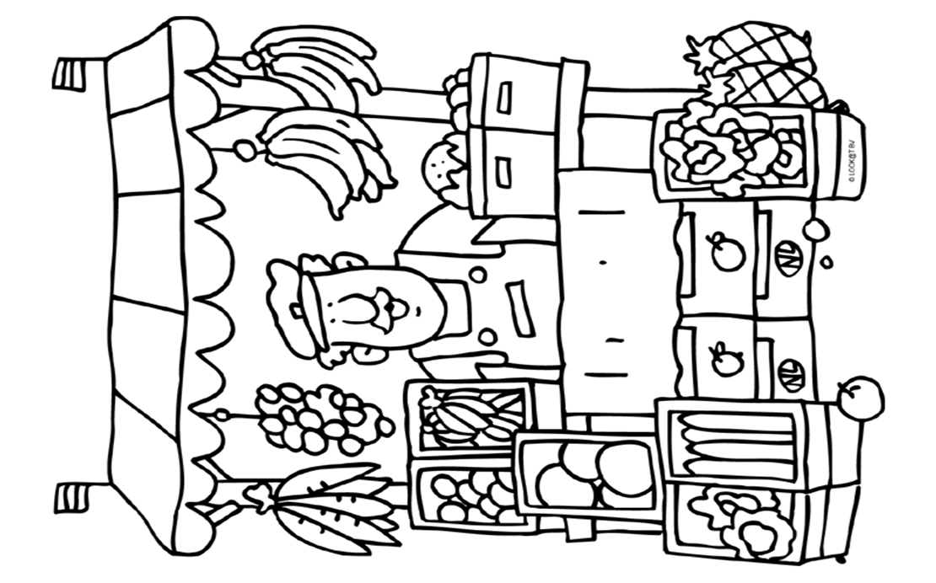

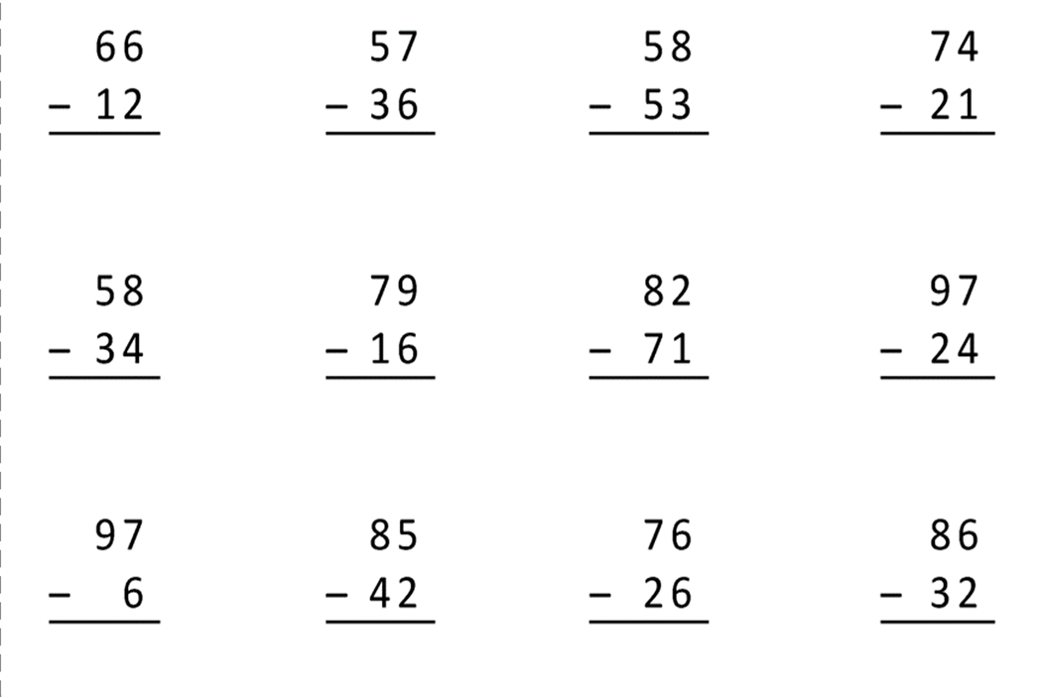

ENTREVISTA
- ¿Cómo se llama?
_________________________________________________
- ¿Qué vende?
_________________________________________________
- ¿Cuántas horas trabaja?
_________________________________________________
- ¿Qué dias surte su negocio?
_________________________________________________
- ¿Cuántos años tiene con su negocio y como transporta su mercancia?
_________________________________________________
- ¿Qué hace con la basura de su negocio?

